**Литовко Наталья Николаевна**

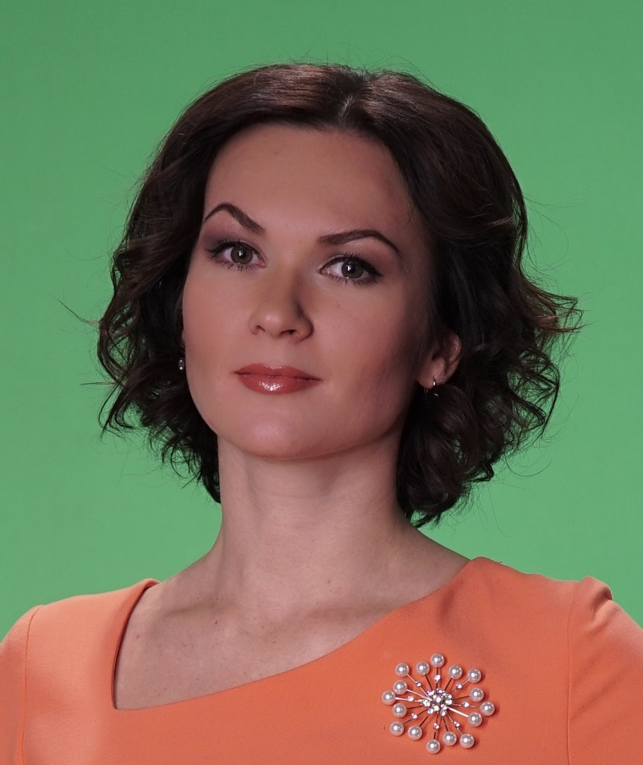

Родилась 27 мая 1985 года в г. Краснодар (Россия)

Гражданство: Российская Федерация.

Знание языков: русский, английский

**Образование:**

Экономический лицей №90, г. Краснодар, окончен в 2002 году.

Кубанский Государственный Университет (г. Краснодар), специальность «Телевизионный журналист», окончен в 2007 году.

Школа Журналистики ВВС, спецкурс «Мастерство телевизионного журналиста», окончен в 2005 году.

Институт повышения квалификации работников телевидения (г. Москва), спецкурс «Ведущий информационного телеэфира», окончен в 2006 году.

**Профессиональный опыт:**

- с 2006 – по настоящее время – ВГТРК, круглосуточный информационный телеканал «Россия 24»: ведущая вечернего прайм-тайма, руководитель ежедневной информационно-аналитической программы «Факты», специальный корреспондент, обозреватель. Записала десятки интервью: с министрами, губернаторами, топ-менеджерами российских и зарубежных компаний.

- с 2015 – по настоящее время – советник генерального директора АО «Цифровое Телевидение» (ВГТРК и «Ростелеком») по общественно-социальному вещанию. Компания объединяет 20 внеэфирных телеканалов, что составляет 30% аудитории тематического телевидения в России.

- с 2015 – по 2017 гг – главный редактор общероссийского спутникового телеканала «Страна», рассказывающего о российских регионах и их точках роста, импортозамещении, отечественном бизнесе, развитии внутреннего туризма.

- в 2016 году – выступила спикером деловой программы ПМЭФ на сессии по теме «Made in Russia. Создание национального бренда России».

- в 2014 году - первой из журналистов побывала на российской буровой платформе в Арктике "Приразломная". Фильм Натальи Литовко лёг в основу видео-моста с президентом о проектах по добыче нефти в Арктике.

- в 2012 году - участвовала в подготовке предвыборной президентской кампании Владимира Путина. Награждена памятной медалью президента.

- с 2012 0 по 2015 гг - готовила и вела все большие ежегодные презентации АО «Цифровое телевидение» (ВГТРК и «Ростелеком») в формате B2B и B2C.

- с 2010 - по 2016 гг – соавтор и ведущая телевизионной программы об автомобилях и автомобильных технологиях «АвтоВести» на канале «Россия 24».

- с 2007 по 2010 гг – автор и ведущая фильмов-трэволов о путешествиях в разные страны (Тибет, Китай, Тайвань, Тунис, Вьетнам и др.);

- с 2003 по 2007 гг – ГТРК «Кубань»: ведущая эфира, специальный корреспондент, политический обозреватель.

Имею опыт работы в «ПУЛе» (съёмки президента и премьер-министра), опыт участия в предвыборных PR-кампаниях.

**Личные качества:**

Творческая, ответственная, результативная, способна стратегически мыслить, вести эффективные переговоры, планировать бюджет.

Не замужем, детей нет.

Хобби: чтение, йога, фотография, автомобили.